三、全等三角形与探索三角形全等的条件
班级： 姓名：
作业导航
了解全等三角形的概念，探索并掌握两个三角形全等的条件.
一、填空题
1.△ABC≌△A′B′C′，∠A=∠A′,∠B=∠B′,∠C=70°，AB=10 cm,∠C′= ,
A′B′=_____.
2.若△ABC≌△DEF，△DEF的周长为32 cm，DE=9 cm，EF=12 cm，则AB=_____ cm，BC=_____ cm,AC=_____ cm.
3.若△ABC≌△DEF，AB=DE，AC=DF，∠A=80°，BC=9 cm,则∠D=_____，∠D的对边是_____=_____ cm.
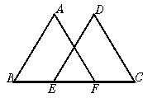
图1
4.已知如图1，在△ABF和△DEC中，∠A=∠D，AB=DE，若再添加条件_____=_____，则可根据边角边公理证得△ABF≌△DEC.
5.全等三角形的对应高_____，对应边上的中线_____，对应角的平分线_____，全等三角形的面积_____.
二、选择题
6.下列各组图形中，一定全等的是( )
A.各有一个角是45°的两个等腰三角形
B.两个等边三角形
C.各有一个角是40°，腰长都为3 cm的两个等腰三角形
D.腰和顶角对应相等的两个等腰三角形
7.如图2，△ABD和△ACE都是等边三角形，那么△ADC≌△ABE的根据是( )
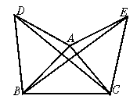
图2
A.SSS B.SAS
C.ASA D.AAS
8.如图3，等腰△ABC中，AB=AC，D、E、F分别是AB、AC、BC的中点，图中全等三角形共有( )
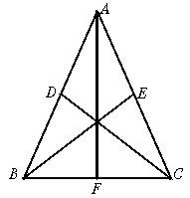
图3
A.5对 B.6对
C.7对 D.8对
9.下列条件中能确定两个三角形全等的是( )
A.一边及这条边上的高相等 B.一边及这条边上的中线对应相等
C.两角及第三个角平分线对应相等 D.两条边及夹角的平分线对应相等
三、解答题
10.已知△ABC≌△DEF，BC=EF，∠C=∠F，∠A=46°，∠B=37°，ED=6 cm，求∠F的度数及AB的长.
11.已知BC平分∠ABD，AB=BD，P是BC上任意一点，求证：△ACP≌△DCP.
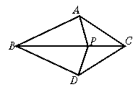
图4
12.已知，如图5，∠A=∠C，∠1=∠2，∠3=∠4，DE=BF，求证：AE=BC.
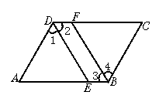
图5
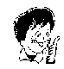*13.如图6,△ABC、△A′B′C′中,AD平分∠BAC,A′D′平分∠B′A′C′，且∠BAC=∠B′A′C′，∠B=∠B′,AD=A′D′.由此你得出什么结论？证明你的结论，并与其他同学交流.
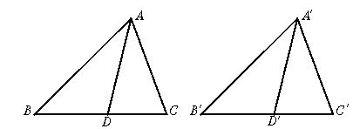
图6
参考答案
一、1.70° 10 cm 2.9 12 11
3.80° EF 9 4.AF DC
5.相等 相等 相等 相等
二、6.D 7.B 8.C 9.C
三、10.97° 6 cm
11.略 12.略 *13.略

